软件测试

1. 有特定目的
2. 有一定方法
3. 提交和跟踪缺陷

**软件测试的定义**

**目前没有公认非常完整的定义形式**

1983年，IEEE提出的软件工程标准术语，软件测试定义如下：

使用人工和自动手段来运行或测试某个系统的过程，七亩地在于检验它是否满足规定的需求或是弄清预期结果与实际结果之间的差别

1. 软件测试是一个过程，包含若干活动，运行软件进行测试只是活动之一
2. 进行软件测试可以人工方式也可以借助于工具
3. 进行软件测试可以运行软件也可以不运行软件
4. 软件测试的目的不仅仅是为了发现错误

**软件测试的目的**

预防缺陷

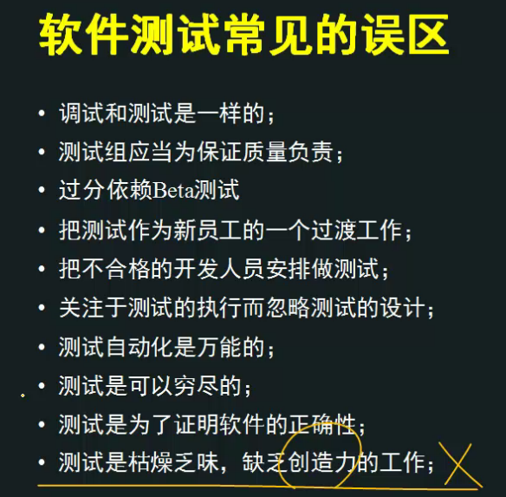

软件测试工程师一般会承担以下一些具体工作

1. 检视代码，评审开发文档
2. 进行软件设计，写作测试文档，测试计划，测试方案，测试用例等
3. 执行测试，发现软件缺陷，提交缺陷报告，并确认缺陷最终得到了修正
4. 通过测试度量软件的质量

**软件生命周期**

计划==需求分析==设计==编码==测试--运行维护

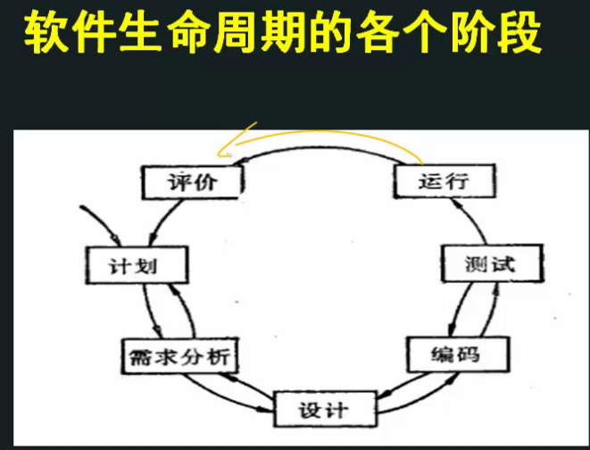

各阶段的大致工作内容

计划：

给出软件开发总目标；

给出软件的功能，性能，可靠性以及接口等方面的设想；

研究完成该项目的可行性，探讨问题解决方案；

对可供开发使用的资源，成本，可取得的效益和开发进度作出估计

需求分析：

对开发的软件进行详细的定义，由需求分析人员和用户共同讨论决定，那些需求是可以满足的，并且给予确切的描述，写出软件需求说明书SRS（Software Requirement Specification）

设计：

设计是软件工程的技术核心，这个阶段需要完成设计说明书；

概要设计（HLD），在设计阶段把各项需求转换成相应的体系结构，每一部分是功能明确的模块；

详细设计（LLD），对每个模块要完成的工作进行具体的描述

编码：

把软件设计转换成计算机可以接受的程序，即写成以某个程序设计语言表示的源程序清单，使用RDBMS工具建立数据库

测试：

测试是检验软件是否符合客户需求，达到质量要求，一般由独立的小组执行，测试工作分为：

单元测试；

集成测试；

系统测试

运行和维护：

这个阶段将软件交付用户投入正式使用，以后便进入维护阶段，可能有多种原因需要对它进行修改，如软件错误，系统软件升级，增强软件功能，提高性能等

**软件研发相关要素**

人员；

过程；

工具

工具为人员和过程起辅助作用

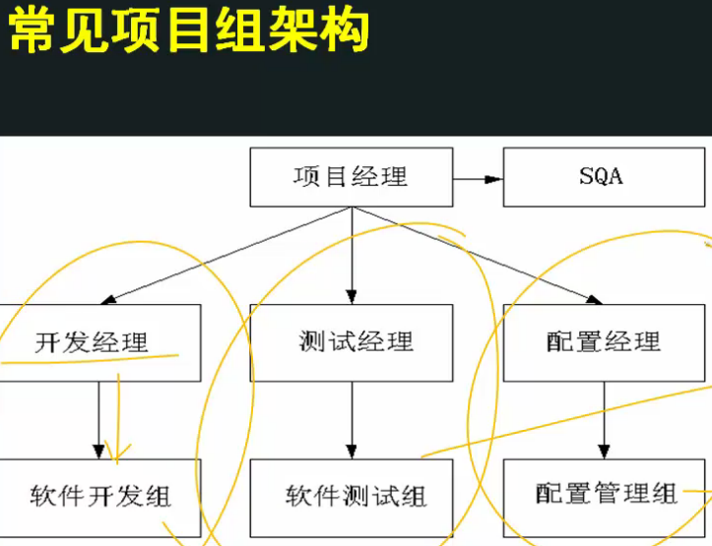

常见的软件研发流程：

瀑布模型；

螺旋模型；

RUP流程；

IPD流程

软件缺陷：

既指静态存在于软件工作产品（文档，代码）中的错误，也指软件运行时由于这些错误被激发引起的和软件产品预期属性的偏离现象

Bug：

代码中的缺陷，有时也被泛指因软件产品内部的缺陷引起的软件产品最终运行时和预期属性的偏离

软件错误，软件缺陷，Bug在实际工作中可以认为一样